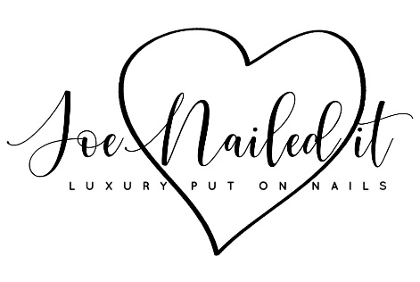
Muster-Widerrufsformular
(Wenn Sie den Vertrag widerrufen wollen, dann füllen
Sie bitte dieses Formular aus und senden Sie es zurück.)

An:
JOE NAILED IT Inh. Jasmin Oechsle
Silcherstr. 76
74074 Heilbronn

Hiermit widerrufe(n) ich/wir* den von mir/uns* abgeschlossenen Vertrag über
den Kauf der folgenden Waren/die Erbringung der folgenden Dienstleistung*:

Bestellt am/erhalten am* _____________________________________________________________
Name des/der Verbraucher(s) _________________________________________________________
Anschrift des/der Verbraucher(s)
__________________________________________________________________________________

________________________________, _______________________
Unterschrift des/der Verbraucher(s), Datum
(nur bei Mitteilung auf Papier)

* Unzutreffendes streichen

